10 класс
- Время мощности
В результате проведенного эксперимента получена зависимость мощности N постоянной горизонтальной силы от времени t ее действия на изначально покоящийся на гладком горизонтальном столе брусок массы ш = 2 кг. Некоторые измерения могли оказаться не очень точными.
  - определите мощность силы в момент времени т = 6 с;
  - найдите значение силы N.

N, Вт | 1,4 | 2,8 | 4,5 | 5,0 | 6,0 | 10,4 | 14,7 | 16,6 | 18,3
/, с | 1,0 | 1,5 | 2,0 | 2,5 | 3,2 | 5,0 | 7,2 | 8,4 | 9,0

Возможное решение Гордеев 3.

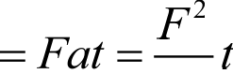
При постоянной силе F мощность N —— Fo ,поэтому следует ожидать

линейную зависимость N(t). Построим график N(t) по табличным данным. Методом медиан проведем наилучшую прямую из начала координат.

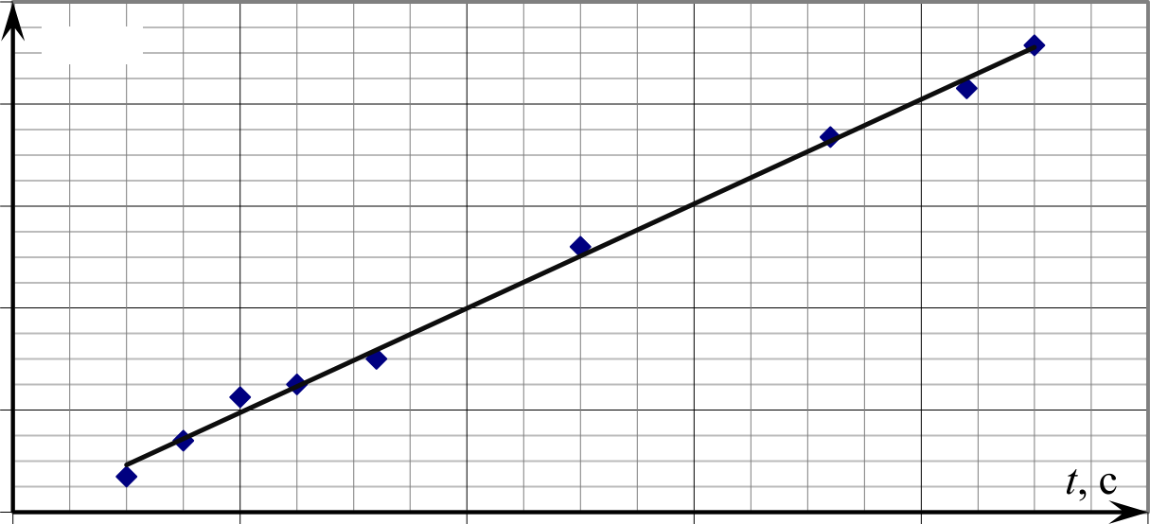
20
N, Вт
16

12

8
4

0
0 2 4 6

8 10

В момент времени т = 6 с мощность должна составлять 12 Вт. По угловому коэффициенту наклона графика t = ' = 2 Вт/с определяем значение силы = km =2 Н.
Критерии оценивания
1... Вывод теоретической зависимости мощности от времени..............................2 балла 2... Построение (культурного) графика ...................................................................2 балла
3... Интерполяция для т = 6 с ....................................................................................2 балла
4... Определение силы по угловому коэффициенту наклона.................................4 балла о Определение силы по любому однократному измерению ....... 0 баллов
o Определение силы усреднением нескольких измерений.......... 1 балл

- В лунке
Стержень AB касается уступа К полусферической лунки радиуса Л. Точка А движется равномерно со скоростью u по поверхности лунки, начиная из нижней точки N, к точке М. Найти зависимость модуля скорости и конца стержня В от угла а, который стержень составляет с горизонтом. Длина стержня AB равна 2Л.

Возможное решение 1
Скорость точки стержня, касающейся уступа К, направлена вдоль стержня и, следовательно, она равна nsinir . Так как стержень жёсткий, то проекции скоростей остальных точек стержня на направление вдоль стержня также равны ыsin о , значит, п = nsin ‹г .
Перпендикулярные составляющие скоростей линейно возрастают с расстоянием от точки К. Тогда

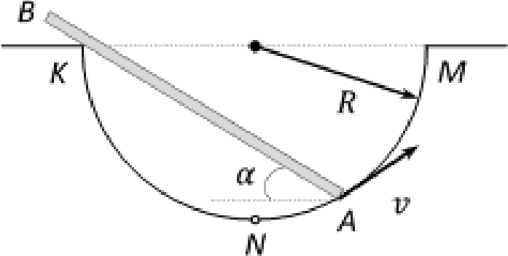

Бычков А.
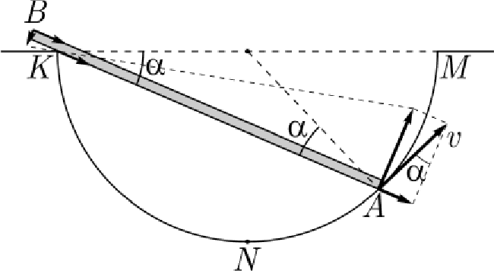

Скорость точки В стержня равна:

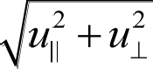

Ï—GOSV

= 2s sin
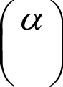
2

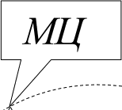
Возможное решение 2.
Мгновенный центр вращения (точка L) стержня
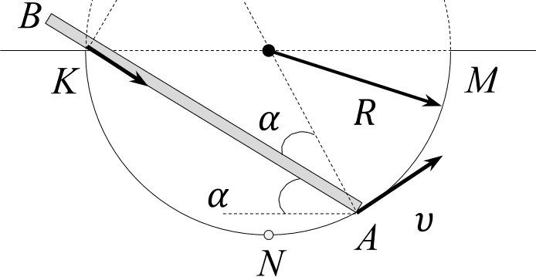
находится на верхней полуокружности KLM, как L показано на рисунке. При движении стержня точка L перемещается по дуге этой полуокружности.
Угловая скорость вращения стержня равна:
‹z› = п / (2Л) . Тогда скорость конца стержня В равна:

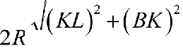
= BL =
(2Л siп 3) 2 + (2Л — 2Л cos 3) 2 =

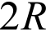
22(ll—— ccooss пп)
= 2s sin
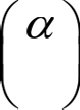
2

Критерии оценивания
1. Указано, что в силу недеформируемости стержня проекции скоростей u и г на

направление вдоль стержня одинаковы $u г )
или найдено положение мгновенного центра вращения.............................................3 балла 2. Указано, что угол BAL равен а .....................................................................................1 балл
3. Найдена связь между проекциями скоростей п и u на направление перпендикулярно стержню (ng / BK —— о АК) или найдена угловая скорость ю ....................................2 балла
4. Выражены длины АК п KB через угол п и радиус ............................................(1+1) балла 5. Получен ответ...............................................................................................................2 балла

Вода со льдом.
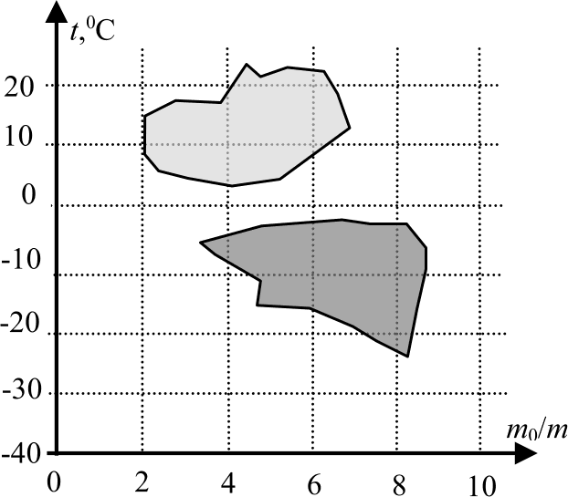
В калориметре смешали некоторое количество воды и льда. Их точные массы и начальные температуры неизвестны, но эти значения лежат в выделенных на
диаграмме заштрихованных областях. Наидите максимальное количество теплоты, которое могло быть передано водои льду, если после установления теплового равновесия масса льда не изменилась. Определите возможную массу содержимого калориметра в этом случае. Удельная теплота плавления льда 2 — 340 кДж/кг, удельная теплоемкость воды с — 4200 Дж/(кг 0С), удельная теплоемкость льда ci — 2100 Дж/(кг 0С). Массы воды и льда на диаграмме приведены в условных единицах,
показывающих во сколько раз их массы меньше чем no = 1 кг. Теплоемкостью калориметра и потерями теплоты пренебречь.

Возможное решение Замятнин М.
По условию масса льда в результате теплообмена не изменилась, следовательно, количество теплоты, переданное льду остывающей водой, пошло на нагревание льда (по условию процессов плавления/кристаллизации льда не происходило).
Количество теплоты, которое может отдать остывающая вода, Q ——mc(t — I ) = шс/
!0' 0 С). Q Qмaкc >Ј1и максимальном по модулю значении произведения ml. Одинаковым значениям произведения mt соответствуют точки, лежащие на прямых, проведенных из начала координат. Действительно, для них выполняется условие / = ‹г(mc / m) , или
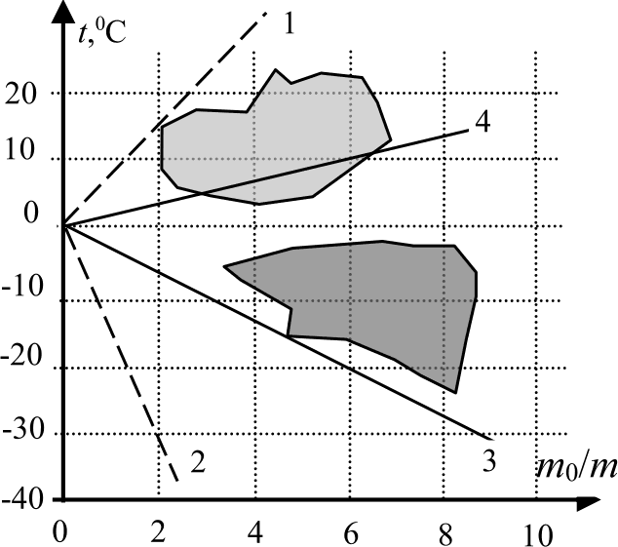
ш/ = ти п = consf , где п - угловой коэффициент наклона прямой. Чем больше угол наклона прямой, тем больше модуль произведения mt. Это условие
выполняется для прямой 1, проведенной из начала
координат и касающейся области возможных параметров воды. Но такое выделенное водой количество теплоты приведет к плавлению льда, т.к. с учетом теплоемкости льда, которая в два раза меньше удельной теплоемкость воды, прямой 1 будет соответствовать прямая 2, имеющая в два раза больший угловой коэффициент наклона и не касающаяся области возможных параметров льда. Следовательно, максимальное количество теплоты Q «
будет определяться прямой 3, и соответствующей ей прямой 4, проходящей через область возможных параметров воды, для которой значение ml = 10/6 1,67 кг0С. Откуда Quaкc — 7,0 кДж. Крайние точки пересечения прямой 4 с областью возможных параметров воды определяют диапазон масс добавленной в калориметр воды $mо / 6, 2; т о / 3, 0] или [0,16; 0,33] кг. Точка касания прямой 3 области возможных параметров льда позволяет найти массу льда в калориметре то / 4, 6) = 0,22 кг. Откуда возможная масса содержимого
лежит в диапазоне [0,38; 0,55] кг.

Сегодня, 20 января, на портале online.mipt.ru составители данного комплекта проведут онлайн-разбор решений задач. Начало разбора (по московскому времени). 7 класс — 16.00; 8 класс — 17.00; 9 класс — 18.30; 10 класс — 20.00, 11 класс — 19.00.

Иритерии оценивания

Учет отсутствия процессов плавления/кристаллизации
  - Уравнение для расчета количества теплоты
  - Идея, что равным количествам теплоты соответствуют точки, лежащие на прямой, проходящей через to=00C
  - Идея нахождения максимального Q по угловому коэффициенту

1 балл
1 балл

1 балл

наклона прямой, касающейся области возможных параметров 1 балл
  - Явное указание, что максимальное количество теплоты определяет лед 1 балл
  - Найдено значение Q « 2 балла
  - Обоснование существования диапазона возможных масс воды 1 балл
  - Найден диапазон масс содержимого 2 балла В п.п. 6 и 8 имеет смысл ввести широкие 10% (1 балл) и узкие 5% (2 балла) «ворота», так как при решении обрабатывается графическая информация. Но, за ответы, попавшие в эти ворота при неверных исходных предположениях (п.п. 3-5, 7) баллы ставиться не должны!

Три в кубе
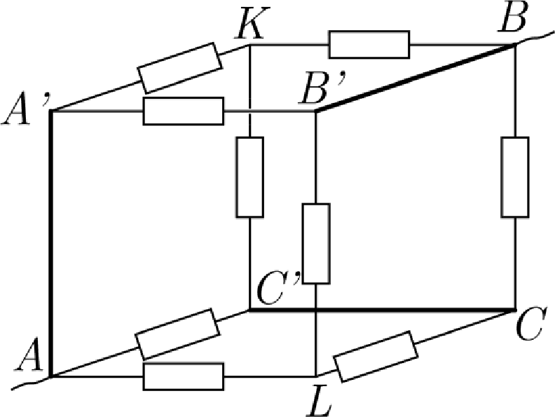
Куб собран из одинаковых резисторов сопротивлением Л. Три резистора заменили на идеальные перемычки, как указано на рисунке.
- Найдите общее сопротивление получившейся системы между контактами А н В.
- Какие резисторы из оставшихся можно убрать так, что это не изменит общее сопротивление системы?
- Если известно, что сила тока, текущего через
большинство резисторов электрической цепи, равна I ——2A , вычислите силу тока в проводе, подсоединенном к узлу А (или В)?
- Вычислите силу тока, текущего через идеальную перемычку АА’?

Возможное решение
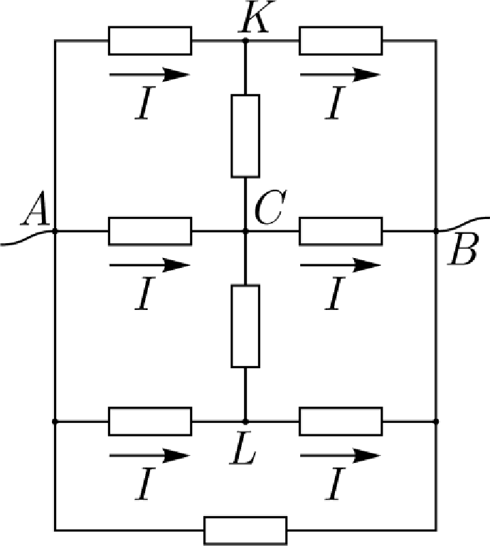
Изобразим эквивалентную схему и расставим токи в ветвях с учетом закона сохранения заряда и закона Ома (сила тока обратно пропорционально сопротивлениям параллельных ветвей).
Теперь легко дать ответы на вопросы задачи. В силу симметрии схемы токи через резисторы в ветвях KC и CL не идут. Следовательно, эти резисторы можно убрать, и это не приведет к перераспределению токов в цепи и изменению общего сопротивления, которое равно
р Uo 2/Л 2Л
/ o 5/ 5

По условию / ——2A. Следовательно, сила тока, 2/
Иванов М.

входящего в узел А, равна 5/ = 10А. Сила тока через идеальную перемычку АА равна сумме сил токов через резисторы в ветвях А’К п А’В’: ЗА = 6A.

Критерии оценивания
1. Правильная эквивалентная схема.......................................................................2 балла
2. Обосновано отсутствие токов через два резистора ..........................................2 балла 3. Найдено общее сопротивление...........................................................................2 балла 4. Определен общий ток..........................................................................................2 балла 5. Найден ток через перемычку ..............................................................................2 балла

- Транспортёр на боку
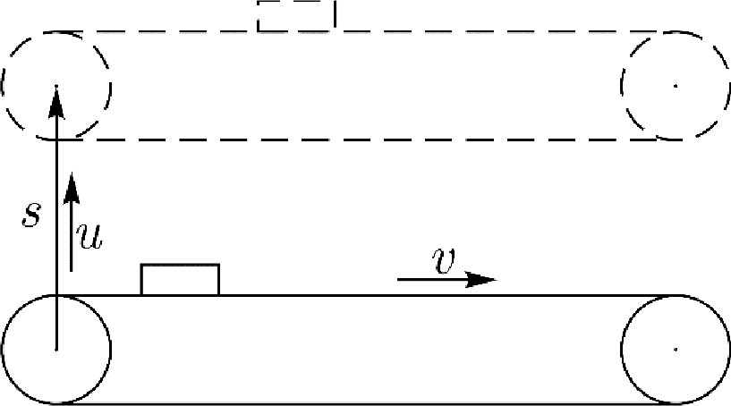
По шероховатому горизонтальному полу движется лежащий на боку ленточный транспортёр так, что плоскость ленты вертикальна. Скорость ленты транспортёра равна u. Транспортёр перемещается по полу с постоянной скоростью и перпендикулярно основным участкам его ленты. За некоторое
время транспортёр сместился на расстояние s. Его новое положение показано на рисунке. Транспортёр толкает по полу брусок массы т, имеющий форму прямоугольного параллелепипеда. На рисунке дан вид сверху на эту систему.
Пренебрегая прогибом ленты и считая движение бруска установившимся, найдите смещение бруска за время s/u.
Определите работу по перемещению бруска совершаемую транспортёром за это время. Коэффициент трения между бруском и полом равен u, а между бруском и лентой цз.

Возможное решение
Сила трения, действующая со стороны пола на брусок, направлена против вектора скорости бруска и равна тр i lo ng . Сила трения, действующая на брусок со стороны транспортёра, Fтp.2 32 N, где N — тр cosо . С другой стороны
Фролов А.

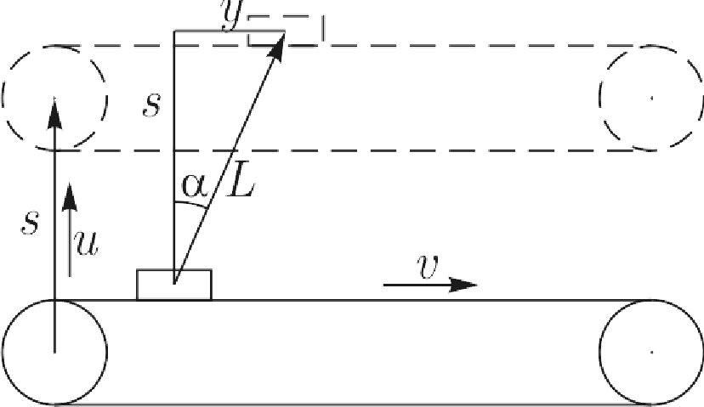
*тp 2 уравновешивается силой Npт .
Tp.2' тр sin о . Здесь возможны два случая.
1-й случай (есть проскальзывание между бруском и лентой):
Fтp.2 32 N 2 FT p ф COS О Г-тр. S П If.
Отсюда получаем: tg п = ц2 . Этот случай возможен когда — й /г,. При этом скорость бруска вдоль ленты меньше скорости ленты, т.е. происходит проскальзывание.
2-ой случай (между бруском и лентой нет проскальзывания). Тогда ы / u = /gn. Этот

случай возможен при ы / u /г,.
Смещение бруска вдоль оси У найдём из геометрических соображений: у = s tg п.
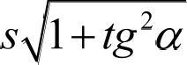
Путь, пройденный бруском в первом случае равен L —— = 331+ /r2 , а во втором —
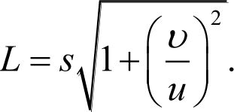

Работа по перемещению бруска в обоих случаях равна А — £'Fтp.1 Йі•* gL, так как сила,
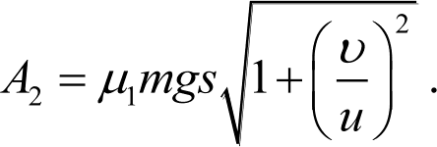
действующая на брусок со стороны транспортера, уравновешивается силой трения со стороны пола (брусок движется с постоянной скоростью). Конкретно:

А, —— gmgs 1+ /г, ,

Иритерии оценивания
Указано направление действия силы pт

бал

Найдена реакция опоры N I балл
Найдена сила трениЯ тp.2 1 балл
Указаны два случая 1 балл
Найдено направление смещения бруска (по 1 баллу за каждый случай) 2 балла Найдено смещение бруска (по 1 баллу за каждый случай) 2 балла Найдена работа по перемещению бруска (по 1 баллу за каждый случай) 2 балла

